Se connecter à sa messagerie Hotmail

Etape 1 :
- Entrez votre adresse mail
- Entrez votre mot de passe.
- cliquez sur Se connecter.
*Si vous avez oublié votre mot de passe, cliquez sur Votre compte n’est pas accessible ? et suivez les indications.
*Cochez la case située à gauche de Maintenir la connexion si vous souhaitez que votre navigateur enregistre votre mot de passe afin de ne pas avoir à l'entrer à chaque connexion.
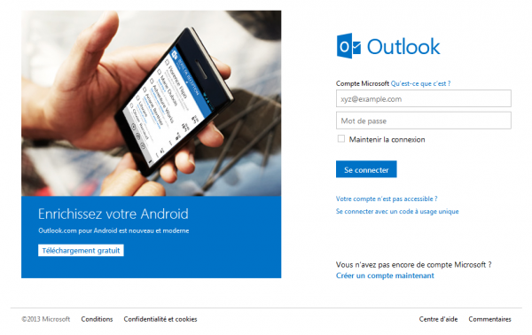
À gauche de l'écran vous pouvez accéder à vos différents dossiers :
- votre Boîte de réception
- Messages envoyés
- Courrier indésirable (aussi appelé spam),
- vos Brouillons,
- vos Messages supprimés.

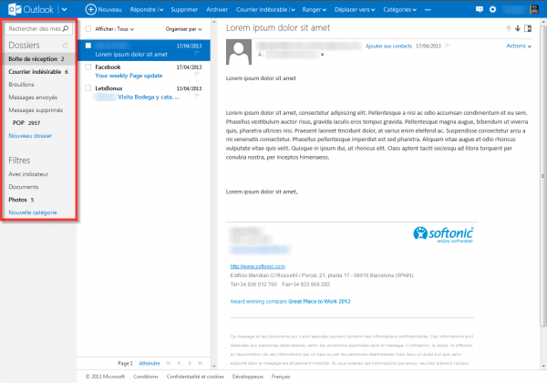

A droite, vous trouverez votre Liste de messages.
Cette liste affichera les messages contenus dans vos différents dossiers.
Cliquer sur le dossier que vous souhaitez consulter pour faire s'afficher la liste des messages qu'il contient.




